PRESSEMITTEILUNG

22. Juli 2014

8. a 18. srpnem
Gäubodenvolksfest Straubing:
Slavnost superlativů před branami Čech

T I S K O V Á Z P R Á V A

Vážené dámy a pánové,

Gäubodenvolksfest v bavorském městě Straubing je světově proslulý.Pořadatelé očekávají i v letošním roce vice než 1,4 milionu návštěvníků této druhé největší lidové slavnosti Bavorska. Mezi nimi je také stále více českých hostů: Straubing leží jen jednu hodinu jízdy autem od českých hranic.

V příloze naleznete tiskovou zprávu k tomuto tématu, která zaujme jistě mnoho Vašich čtenářů (diváků, posluchačů). Budeme rádi, pokud se rozhodnete tuto zprávu uveřejnit. V takovém případě bychom od Vás uvítali doklad o publikaci (po obdržení faktury).

Se srdečným pozdravem

K. Staedele

Popisky k obrázkům:

8. a 18. srpnem

Gäubodenvolksfest Straubing 2014:

Slavnost superlativů před branami Čech

Straubing – Gäubodenvolksfest v bavorském městě Straubing je světově proslulý. Pořadatelé očekávají i letos více než 1,4 milionu návštěvníků této druhé největší lidové slavnosti Bavorska – a mezi nimi je stále více českých hostů: vždyť Straubing je od českého hraničního přechodu Železná Ruda vzdálený pouze 100 kilometrů.

Obzvlášť zajímavé na této lidové slavnosti superlativů: „Pivní město“ se sedmi pivními stany a 26.400 místy k sezení. Jedinečné ve střední Evropě: spojení se spotřebitelským veletrhem „Ostbayernschau“, největší a nejnavštěvovanější přehlídkou spotřebního zboží a služeb v Německu.

V době slavnosti mezi 8. a 18. srpnem si návštěvníci také letos vychutnají na 700.000 tupláků piva – za doprovodu 100 hudebních kapel. Oslnivá je i v roce 2014 nabídka
120 mimořádných pouťových atrakcí v rámci zábavního areálu o velikosti 90.000 metrů čtverečních.

Také Ostbayernschau v bezprostřední blízkosti Gäubodenvolksfestu se může blýsknout rekordními čísly. V roce 2014 se tato jedinečná přehlídka spotřebního zboží bude se svými 60.000 čtverečními metry výstavní a s více než 23.000 čtverečními metry halové plochy prezentovat ještě velkolepěji a atraktivněji. 750 vystavovatelů, více než kdy předtím, předvede mezi 09. a 17. srpnem své produkty a nabídky služeb. Na devět dní se tak i letos v létě Straubing stane zřejmě největším nákupním centrem v srdci Evropy. Očekává se 450.000 návštěvníků, což je o deset procent více než v minulých letech. Hlavními tématy Ostbayernschau jsou dům, stavba, zahrada a bydlení, nářadí, stroje, hobby, volný čas, potraviny a lahůdky, především pak ale technika spojená se získáváním energie a její úsporou. A to nejlepší na Ostbayernschau: Vstup je zdarma!

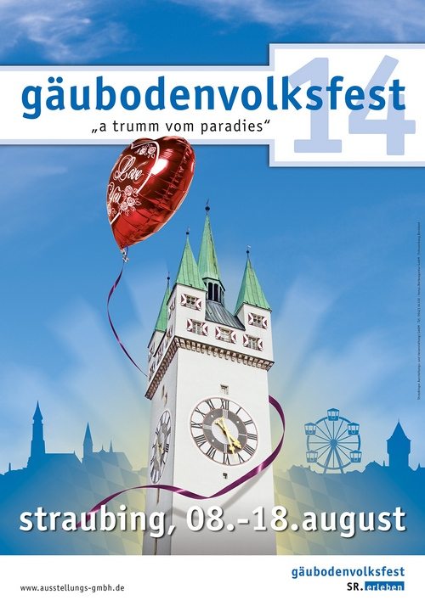

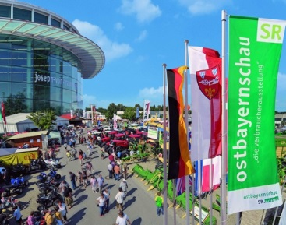

Fotos: Fotowerbung Bernhard, Venus-Werbeagentur

